电话本
模块设计
作者：徐镇杰 何桂
最后修改日期：2010-9-3
目 录
1. 文档介绍 3
1.1. 文档目的 3
1.2. 文档范围 3
1.3. 读者对象 3
1.4. 参考文献 3
1.5. 术语与缩写解释 3
2. 模块命名规则 4
3. 模块汇总 4
3.1. 模块汇总表 4
3.2. 模块关系图 5
4. 联系人管理子系统的模块设计 5
4.1. 搜索模块 5
4.2. CRUD模块 7
4.3. 黑名单管理模块 8
5. 拨出接入管理子系统的模块设计 9
5.1. 拨出接入模块 9
5.2. 时间计算模块 10
5.3. 来电过滤模块 10
6. 历史管理子系统的模块设计 11
6.1. 记录模块 11
6.2. 筛选模块 12
6.3. 操作模块 13
7. 日志管理子系统的模块设计 14
7.1. 记录模块 14
7.2. 处理模块 14
8. 通用子系统的模块设计 15
8.1. 提示模块 15

文档介绍

文档目的
本文档描述关于各个功能模块的具体设计, 开发工作严格按照本文档执行

文档范围

读者对象
开发人员

参考文献
[NEO]徐镇杰&何桂，《用户需求说明书》，泛网视讯，2010.9
[NEO]徐镇杰&何桂，《产品需求规格说明书》，泛网视讯，2010.9

术语与缩写解释
缩写、术语 | 解 释
SPP | 精简并行过程，Simplified Parallel Process
SD | 系统设计，System Design
PSTN | PSTN ( Public Switched Telephone Network )定义公共交换电话网络，一种常用旧式电话系统。即现在的电话系统
VOIP | VoIP即网络电话，Voice over Internet Protocol
CRUD | CRUD：增加(Create)、查询(Retrieve)（重新得到数据）、更新(Update)和删除(Delete)

自定义术语 | 解 释
历史通信人 | 凡是未接，已接，已拨的，不论是否联系人，都称为历史通信人

模块命名规则
以下各模块的命名规则是按各个实现功能的类来划分的。类的命名都以C开头，函数的命名都以大写字母开头，成员变量的命名不用m_开头

模块汇总

模块汇总表
提示：这里模块是指相对独立的软件设计单元，例如对象类、函数包等等。

联系人子系统
模块名称 | 功能简述
搜索模块 | 各种方式搜索联系人并显示
CRUD模块 | 对联系人或群组的操作
黑名单管理模块 | 对黑名单的操作
拨出与接入管理子系统
模块名称 | 功能简述
接入拨出模块 | 通过号码拨出后，搜索匹配联系人，并显示姓名；来电接入，同理显示联系人姓名；VOIP；回拨，重拨
时间计算模块 | 通话时间计算
来电过滤模块 | 借助黑名单实现过滤
历史管理子系统
模块名称 | 功能简述
记录模块 | 记录拨出，接入，未接
排序模块 | 按各种排序把历史记录显示
操作模块 | 清除一条记录或清空记录；到了一定数量自动清空
日志管理子系统
模块名称 | 功能简述
记录模块 | 常规的日志记录
处理模块 | 日志满了应如何处理
通用子系统
模块名称 | 功能简述
日常提示模块 | 定时提示等

模块关系图
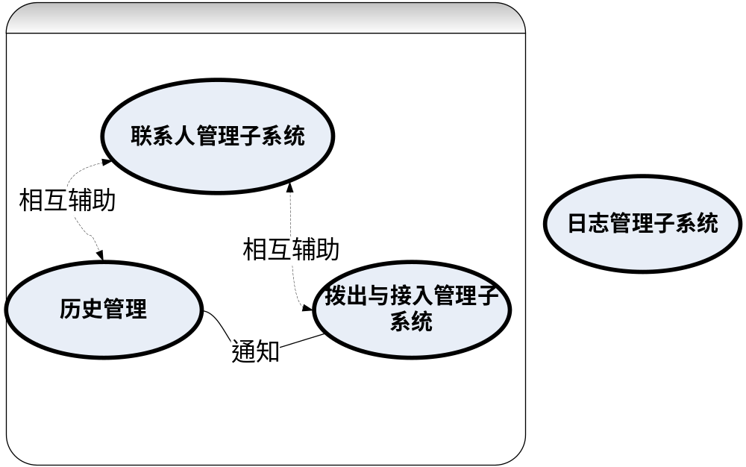

联系人管理子系统的模块设计

搜索模块
模块名称 | 搜索模块
功能描述 | 搜索联系人
接口与属性 | CSearch类：  成员变量：  Struct Contacts //联系人  {  String name;  String number;  String email;  Int groupId;  Int isValid; //状态项，是否进入黑名单  };  Struct Group  {  Int id; //唯一标识  String name;  };  成员函数：  Contacts SearchContactsByName(String name);  参数：联系人姓名  返回值：返回结构Contacts  说明：如果name不合法或没有匹配联系人，则返回null。  Contacts SearchContactsByNum(String number);  参数：联系人号码  返回值：返回结构Contacts  说明：如果numbber不合法或没有匹配联系人，则返回null。  Contacts *SearchContactsByGroupId（int id）  参数：群组id  返回值：返回结构Contacts指针数组  说明：如果id不合法或没有找到匹配群组，则返回null。
数据结构  与算法 | 现在有三种解决方案：  一：  把联系人与群组都放到一个xml文件，所有群组与联系人的层次关系，和关于联系人与群组的相关查询只要读取文件就可以，但这样做就不是很灵活，而且xml比较消耗资源。  二：  把联系人与群组都放到一个自定义文件，在一条联系人记录加上群组名。实现原理与上面第一种方案相同的。这种方法的好处是可以自定义文件格式，资源消耗小，  三：  联系人与群组分别独立一个自定义文件保存，单个联系人记录中有一个群组标识（groupId）,对应群组文件中的群组Id.当每次关于群组的查询就通过群组id在两个文件中进行运算，组合后得出结果。但是每次查询都要进行相关的运算，消耗的时间会长一些。
补充说明 | 联系人结构体中的成员尚不确定;

CRUD模块
模块名称 | CRUD模块
功能描述 | 对联系人的查看，添加，编辑与删除
接口与属性 | CCRUD类：  成员变量：  Struct Contacts //联系人  {  String name;  String number;  String email;  Int groupId;  Int isValid; //状态项，是否进入黑名单  };  Struct Group  {  Int id; //唯一标识  String name;  0};  Contacts *pContactsList; //联系人结构链表  成员函数：  Contacts *ReadContacts();  参数：无  返回值：返回联系人结构链表，没有联系人就返回NULL  说明：读取过程中出错返回-1  int AddContacts(String name, String number,  int group, String email, Contacts *pContactsList);  参数：联系人姓名,联系人号码，群组，邮件,要加入到的链表  返回值：添加成功返回1，否则返回0  说明：如果参数不合法，则返回-1  Int UpdateContacts(Contacts contacts, Contacts *pContactsList);  参数：结构体Contacts  返回值：更新成功返回1，否则返回0  说明：如果参数不合法，则返回-1  Int DeleteContacts(Contacts contacts, Contacts *pContactsList);  参数：结构体Contacts  返回值：删除成功返回1，否则返回0  说明：如果参数不合法，则返回-1。
数据结构  与算法 | 首先读取联系人存储文件组成联系人结构链表，再进行具体的相关操作
补充说明 | 联系人结构体中的成员尚不确定

黑名单管理模块
模块名称 | 黑名单模块
功能描述 | 黑名单的管理
接口与属性 | CBlackList类：  成员变量：  Struct Contacts //联系人  {  String name;  String number;  String email;  Int groupId;  Int isValid; //状态项，是否进入黑名单  };  Struct Group  {  Int id; //唯一标识  String name;  };  Contacts *pBlackList; //黑名单结构链表  成员函数：  Contacts *GetBlackList();  参数：无  返回值：返回黑名单结构链表，黑名单为空的话就返回NULL  说明：读取过程中出错返回-1  Int GetStateByContacts(Contacts contacts, Contacts *pBlackList);  参数：结构体Contacts, 黑名单结构链表  返回值：删除成功返回1，否则返回0  说明：如果参数不合法，则返回-1。  Int SetState(Contacts contacts，int state, Contacts *pBlackList); //设定状态项  参数：结构体Contacts, 黑名单结构链表  返回值：设定成功返回1，否则返回0  说明：如果参数不合法，则返回-1
数据结构
与算法
补充说明

拨出接入管理子系统的模块设计

拨出接入模块
模块名称 | 拨出接入模块
功能描述
接口与属性 | CDialRecieve类  成员变量：  Struct Contacts //联系人  {  String name;  String number;  String email;  Int groupId;  Int isValid; //状态项，是否进入黑名单  };  Struct Group  {  Int id; //唯一标识  String name;  0};  成员函数：  Int DialTo(String number); //通过调用该方法，显示出所拨的号码所匹配的联系人的姓名  参数：联系人号码  返回值：  说明：如果参数不合法，则返回-1。  Int RecieveCall(String number); //来电时把号码通过参数传入，显示来电联系人姓名  参数：联系人号码  返回值：  说明：如果参数不合法，则返回-1。
数据结构  与算法 | 获取number后，从存储文件读取联系人存储到结构链表，通过搜索链表取得联系人具体信息
补充说明 | Dial函数拨号后立即返回还是阻塞？

时间计算模块
模块名称 | 时间计算模块
功能描述
接口与属性 | CTimer类  成员变量：  Int length;  成员函数：  Int Accumulate()；  参数：无  返回值：成功返回1.，否则返回0  说明：如果参数不合法，则返回-1
数据结构  与算法 | 通话开始时，开始调用函数，开始计时，当通话结束时，同时维护最后通话时长文件和总通话时长文件
补充说明 | 一般情况下只记录最后通话时间，与电话本重置后的通话总时间，数据保存在自定义的文件中

来电过滤模块
模块名称 | 来电过滤模块
功能描述 | 根据黑名单过滤来电
接口与属性 | CFilter类  成员变量：  Struct Contacts //联系人  {  String name;  String number;  String email;  Int groupId;  Int isValid; //状态项，是否进入黑名单  };  Struct Group  {  Int id; //唯一标识  String name;  0};  成员函数：  Int Intercept(Contacts contacts)； //检查该联系人状态，是否进入黑名单  参数：联系人号码  返回值：如拦截来电返回1，正常通过返回0  说明：如果参数不合法，则返回-1。
数据结构  与算法 | 通过获取contacts的状态值isValid判断
补充说明 | 需要获得拦截接口

历史管理子系统的模块设计

记录模块
模块名称 | 记录模块
功能描述
接口与属性 | CHisWriter类  成员变量：  Struct Contacts //联系人  {  String name;  String number;  String email;  Int groupId;  Int isValid; //状态项，是否进入黑名单  };  Struct HistoryGuy //历史通信人  {  String name; //当不是联系人，为空  String number;  String time; //未接，已接，已拨的时间  String flags; //标识项。0为未接，1为已接，2为已拨  }  HistoryGuy *pHistoryGuy; //历史通信人结构链表  成员函数：  HistoryGuy * GetHistoryList(); //读取历史记录文件  参数：无  返回值：返回HistoryGuy结构链表, 如果历史记录为空，则返回NULL  说明：  Int AddItem(String number, HistoryGuy *pHistoryGuy, String flags);  参数：number, 历史通信人结构链表, 标识项  返回值：成功返回1，否则返回0  说明：如果参数不合法，则返回-1。
数据结构  与算法 | 当系统拨出，来电或接入时调用该函数
补充说明 | 可以将已拨、已接和未接所有的记录放到同一个文件中，根据标识成员flags来区分

筛选模块
模块名称 | 筛选模块
功能描述 | 按历史通讯人从历史记录中筛选出来
接口与属性 | CHisSifter类  成员变量：  Struct HistoryGuy //历史通信人  {  String name; //当不是联系人，为空  String number;  String time; //未接，已接，已拨的时间  String flags; //标识项。0为未接，1为已接，2为已拨  }  HistoryGuy *pHistoryGuy; //历史通信人结构链表  成员函数：  HistoryGuy * GetHistoryList(); //读取历史记录文件  参数：无  返回值：返回HistoryGuy结构链表, 如果历史记录为空，则返回NULL  说明：  HistoryGuy *SiftByHistoryGuy(HistoryGuy historyGuy,  HistoryGuy *pHistoryGuy)  参数：联系人，历史通信人结构体链表pHistoryGuy  返回值：返回Contacts结构链表, 如果历史记录为空，则返回NULL  说明：
数据结构
与算法
补充说明 | 可以说历史记录文件是实时更新的，所以它一定是按照时间有序排列的。具体取决于写文件时是从文件头写入还是从文件尾写入。

操作模块
模块名称 | 操作模块
功能描述
接口与属性 | CHisOperater类  成员变量：  Struct HistoryGuy //历史通信人  {  String name; //当不是联系人，为空  String number;  String time; //未接，已接，已拨的时间  String flags; //标识项。0为未接，1为已接，2为已拨  }  HistoryGuy *pHistoryGuy; //历史通信人结构链表  成员函数：  Int DeleteHistoryGuy(HistoryGuy historyGuy, HistoryGuy *pHistoryGuy);  参数：结构体HistoryGuy, 结构链表pHistroyGuy  返回值：成功返回1，否则返回0  说明：如果记录已达到一定的数量，系统自动调用该函数删除最久的记录，也可以通过相应用户的操作来进行该动作
数据结构
与算法
补充说明

日志管理子系统的模块设计

记录模块
模块名称 | 记录模块
功能描述
接口与属性 | CLoger类  成员变量：  成员函数：
数据结构
与算法
补充说明

处理模块
模块名称 | 处理模块
功能描述
接口与属性 | CDisposer类  成员变量：  成员函数：
数据结构
与算法
补充说明

通用子系统的模块设计

提示模块
模块名称 | 提示模块
功能描述
接口与属性 | CPrompter类  成员变量：  成员函数：
数据结构
与算法
补充说明

